Curso: Segundo Hito de Schoenstatt y el Vínculo al Fundador.
Noveno Encuentro.
Lo que aconteció el 20 de enero de 1942
I. VER VIDEO 9
II. TRANSCIPCIÓN DEL VIDEO

Estamos tratando de adentrarnos en el mundo del 20 de Enero de 1942, segundo hito de la historia de Schoenstatt. Este hito, en su contenido, es algo muy grande y difícil de simplificarlo, aunque a la vez es algo muy simple.
Hemos hablado bastante Jardín de María, ahora quisiéramos adentrarnos en lo que es el 20 de Enero de 1942. No son dos cosas separadas sino un mismo proceso. Ya las fechas son muy próximas. En Navidad de 1941, se da el intercambio de cartas entre la Hna. Mariengart y el P. Kentenich,y luego, antes de un mes, viene el 20 de Enero de 1942.
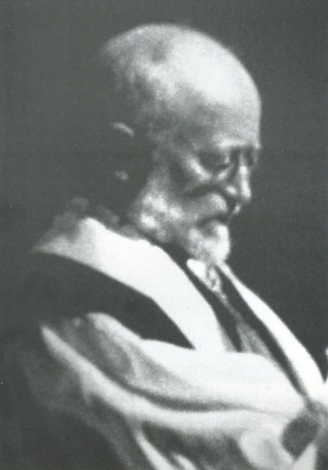
El desarrollo de Schoenstatt se va progresando; viene Hitler y la dictadura; el Papa Pío XI entrega su Encíclica Mit brennerden Sorge. En el año 1947, viene la represión de Hitler y Schoenstatt tiene que recluirse, pasar a las catacumbas como sucedió con todas las organizaciones de la Iglesia. En un momento dado, descubren al P. Kentenich y llega la Gestapo a Schoenstatt. Citan al P. Kentenich a un interrogatorio al cual se presenta el P. Kentenich; el P. Kentenich es detenido y enviado a un bunker donde permanece un mes entero en esa mazmorra. Luego, es enviado a la cárcel de Coblenza.
Seguimos la pista del Jardín de María desde 1941 hasta 1950, cuando el P. Kentenich en la Semana de Octubre de 1950, entrega una visión general de lo que es el Jardín de María y el 20 de Enero.
Ahora retomamos el momento histórico del interrogatorio, del Bunker y, en concreto, del mismo 20 de Enero. Pareciera que es otro mundo, pero es el mismo que va siendo vivido por distintos protagonistas, por diversos actores. Al comienzo, están las Hermanas de María como principales actores, y luego, después, los sacerdotes, tanto palotinos schoenstattianos como diocesanos, pero que están en contacto sobre todo con las Hermanas en lo que dice relación con el 20 de Enero.
Ahora nos referiremos concretamente a lo que aconteció el 20 de Enero de 1942. En verdad, queremos dejar al P. Kentenich mismo que hable de ello. En una conferencia que el Padre dictó estando en Sud África, con ocasión de la visita que hace a las Hermanas en ese lugar, él mismo nos habla de lo que pasó, como lo vivió él, qué sintió y cómo lo interpretó.
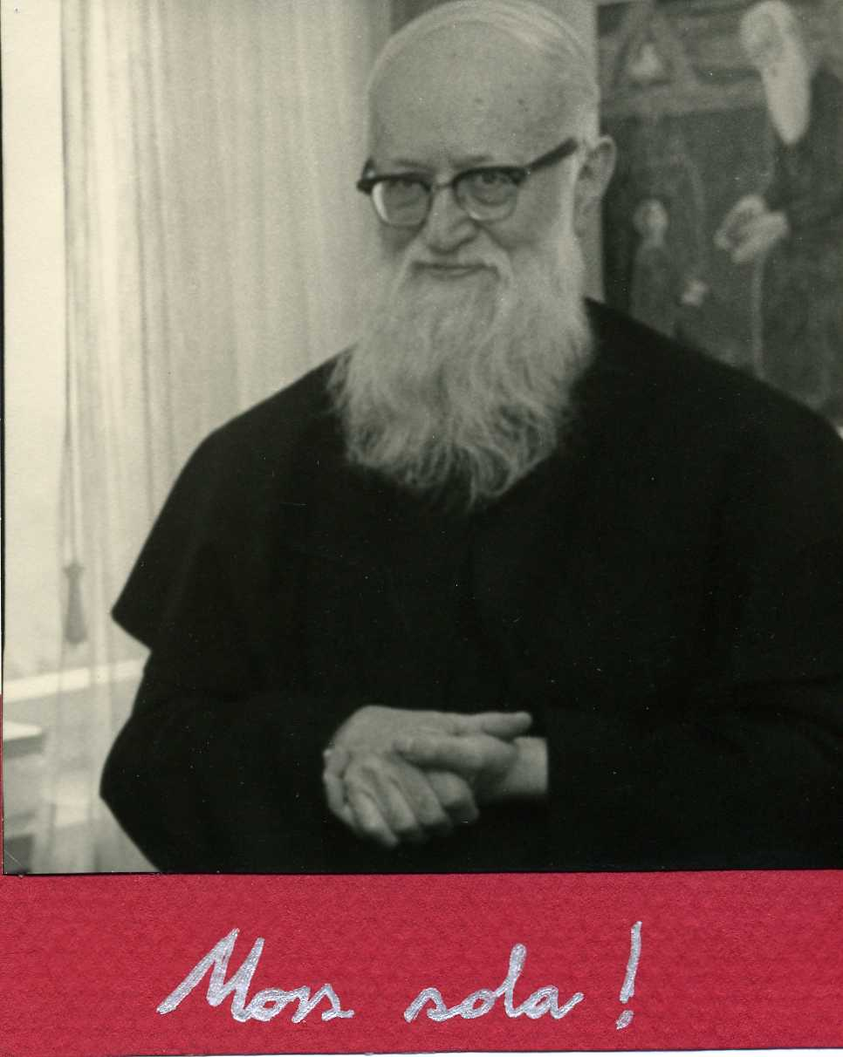
Es un texto un tanto largo, pero vamos a ir haciendo algunos breves comentarios. Escuchemos:
Ustedes no pueden imaginarse cuán intensamente viva estaba en mí, en Coblenza, la responsabilidad por la Familia. Mi lucha por la libertad debía ayudarle a alcanzar la perfecta libertad interior y su lucha por esa libertad debía ayudarme a mí a conquistar mi libertad exterior.
El P. Kentenich cita aquí dos Oraciones del libro Hacia el Padre, que fue escrito por él en Dachau. En esas Oraciones está el espíritu de lo que es el 20 de Enero y el Jardín de María. Les recomiendo que lean esas oraciones. Estas oraciones son algo muy corto pero es importante que lean ese texto.
Ambas Oraciones, “Séquese mi diestra”[1] y “Mira, Padre, a tu Familia”[2], me muestran esa conciencia profunda. Yo vivía del pensamiento: Todo lo que hago repercute para el bien o para el dolor de la Familia: En ellos repercuten tu ser y tu vida, acrecientan su aflicción o acrecientan su dicha.
Es un documento muy importante. Es una recolección de las Cartas del Carmelo, lo que también es aconsejable que lean. Ustedes verán, en esas Cartas del Carmelo cómo el P. Kentenich va constantemente refiriéndose a lo que él llama solidaridad de destinos o entrelazamiento de destinos, como lo hace ahora. Este es el nervio central de este segundo hito.
No estamos solos. Estamos entrelazados en una comunidad. Piensen ustedes en un cerro de manzanas. Ahí todo depende de cada una; si una está mala, puede contagiar a todas las otras. La conciencia de la responsabilidad del uno por el otro, es un regalo extraordinariamente grande. Es el símbolo de todo el tiempo de Dachau. Nuestro mutuo y profundo estar el uno en el otro sólo puede comprenderse a la luz de esa seria responsabilidad que tuvimos el uno por el otro, durante todo aquel tiempo difícil.
El P. Kentenich nos explica ahora lo que pasó exactamente el 20 de Enero de 1942. Cómo él lo vivió. No fue simplemente que él no firmó un papel; detrás de ello había mucho. Escuchemos cómo él lo explica:
Entrelazamiento de destinos es la realidad de lo sobrenatural. Esta verdad fue para mí, desde el inicio del tiempo de la prisión, algo enteramente evidente. Yo tenía esa misma actitud el 18 de octubre de 1941, en el Bunker. Tras mi decisión de sufrir por la Familia, no había ninguna visión sino el simple tomar en serio la realidad del mutuo entrelazamiento de destinos. En Navidad, encontré una fórmula en la expresión: “el Milagro de Noche Buena”.
Viví del convencimiento que ustedes podían conquistar para mí la libertad exterior y una buena porción de libertad interior por la lucha por su propia libertad interior. El proceso para llegar a esta decisión, no me fue fácil, porque ir a Dachau y separarme de la Familia significaba ir al encuentro de una muerte segura y separarme de toda la Familia. Me significaba una separación, una separación para siempre.
Con ello, ustedes también pueden entender lo grande que siguió al 20 de Enero de1942. Esta fecha representa una cierta culminación del entrelazamiento de destinos. Se me hizo el ofrecimiento de modo que podía declararme enfermo y hacerme examinar. Este era un medio ante el cual no cabía ningún reparo desde el punto de vista moral y que, eventualmente, podría significar echar atrás la ida a Dachau. Pero yo no lo quería aceptar porque quería ser libre solamente a través de la lucha por la libertad de toda la Familia. Y, además, no era seguro que, a pesar de todo, no fuese enviado a Dachau. Pero en tales situaciones el hombre se aferra hasta de un trozo de paja y, por eso, este ofrecimiento significaba un gran riesgo.
El P. Kentenich dice aquí que el 20 de Enero resume una cierta concentración de lo esencial de este Hito. Creo que habría que adentrarse en este hito también teniendo siempre la perspectiva de que esto tiene que repetirse ahora. Hemos dicho que esta es una historia que tenemos que revivir ahora. Ciertamente que no estamos ni en Coblenza, ni en Dachau, pero en nuestra situación actual, con lo que vivimos cada uno, tenemos que revivirla.
Continúa el P. Kentenich:
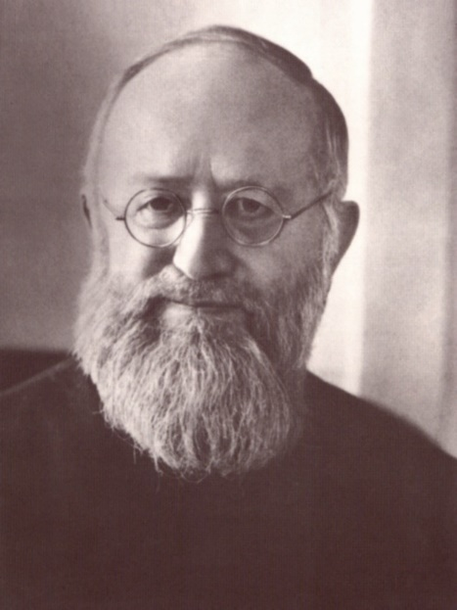
Esta dificultad fue salvada a través de la actitud sobrenatural por medio de la profundización de la lucha por el espíritu de la Inscriptio. No debemos imitar sin más algo de esta naturaleza. Sin embargo, debemos adentrarnos en estos pensamientos, compenetrarnos de esa verdad: Su esfuerzo por la santidad significa para mí salvación o desgracia, y viceversa.
Creo que también es muy importante que nosotros nos pongamos en la difícil situación que fue para el P. Kentenich dar este paso. No se trataba simplemente de firmar un papel, como él lo dice, en el cual se declara inepto para ir al campo de concentración. Eso significaba prácticamente que iría a Dachau, porque ya había sido declarado apto para ir al campo. Pero, por una parte, significaba la muerte, y, por otro lado, dejar a la Familia, a sus hijos, a su fundación, a su obra. Schoenstatt todavía no estaba listo; estaba en un proceso de desarrollo que necesitaba maduración. Al P. Kentenich le costó dar este paso, fue realmente algo muy duro. Sigamos escuchando.
¡Cuán difícil fue la decisión para mí! Desde la ventana de la torre las miradas suplicantes y desde todas partes las peticiones que me llegaban por escrito para que diese el paso de ir al médico. Sí, ésa fue una dura lucha. ¡Cuán humanamente sentí todo aquello! Y entonces se hizo vivo en mí el convencimiento: No, esto no lo puedo hacer. Fue un salto mortal para mí y, con ello, un salto mortal en cierto sentido para la Familia misma. Iba de un lado para otro en la celda y sabía: No lo debo hacer. Un acto simple y, sin embargo, todo dependía de él. Dejé pasar el plazo convenido para la decisión y, con ello, la decisión estaba tomada.
El P. Kentenich alude también al demonio. Cuando hay una obra de Dios, el demonio está presente y si esa obra de Dios es importante, estará más presente aún y va a actuar. Eso también lo sabía el P. Kentenich, lo sintió y lo padeció bastante. No era una teoría la presencia del demonio, pero él sabía que había un plan de Dios y que él con la Mater triunfarían y que el demonio no triunfaría, aunque ciertamente podía tener triunfos parciales.
Creo que también nosotros debemos considerar esto en nuestra propia vida, en nuestras situaciones, en nuestras comunidades, en nuestra propia familia. El demonio no es alguien inofensivo. También debemos ver esta realidad a la luz de una realidad, de una verdad teológica muy fuerte que es el Cuerpo Místico de Cristo.
Nosotros rezamos en el Credo: “Creo en la Comunión de los santos…” ¿Nos referimos a la comunión de los santos canonizados…? No, se refiere a nuestra comunión, a nosotros; es nuestra comunión; todos estamos unidos en Cristo Jesús, formamos un Cuerpo y, por lo tanto, tenemos que ser solidarios.
El P. Kentenich dice que, además, dentro de este contexto, nosotros formamos una Familia concreta, un Cuerpo Místico. Creo que esto debemos tenerlo bien presente para entender todo esto que estaba pasando y viviendo el P. Kentenich. Él dice, una y otra vez, “vean esto a la luz de la realidad del mundo sobrenatural…” Esta es la realidad del mundo sobrenatural; estamos unidos en Cristo, formamos una unidad, un Cuerpo con Cristo y por eso somos solidarios en Cristo, en el Señor. No sólo humanamente, sino en Cristo. Dios Padre tiene un un plan de amor para con nosotros.
Por eso, ¿cómo vivimos la realidad del Cuerpo Místico, o la solidaridad de destinos, el entrelazamiento de nuestros destinos, en nuestras comunidades y en cada comunidad…? Aquí tenemos bastante para analizar y vivir.
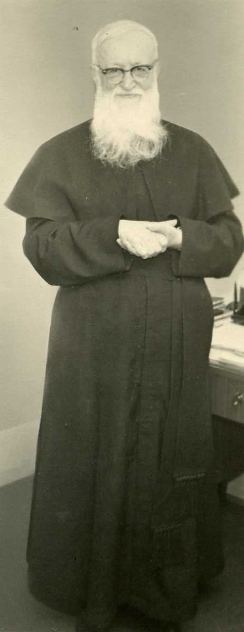
Quería conquistar para ustedes la verdadera libertad. Siempre me comprendí a mí mismo como una prenda de rescate para ustedes. Tomar en serio todo esto, por parte de la Familia, debía significar la prenda de rescate para mi libertad. ¡Entrelazamiento de destinos! “¡La respuesta, compréndela por favor a partir de la fe en la realidad del mundo sobrenatural” y del entrelazamiento de destinos de los miembros de nuestra Familia! A través de esta manera de actuar, es decir, a través del hecho de que ahora yo renunciaba a medios humanos, azuzábamos al demonio, pero también lo vencíamos. Mi persona está en medio del campo de lucha de dos poderes ocultos: el demonio y Dios.
El P. Kentenich alude al hecho de que aquí estamos en una lucha, en una conquista por la verdadera libertad, por la libertad de los hijos de Dios. Cuando él llamó a sellar la Alianza de Amor, a la altura del Poder en Blanco y de la Inscriptio era para que fuésemos libres, libres en Dios; para que no tuviéramos trabas o amarras que nos impidieran realizar el plan de Dios. Es una libertad perfecta en el sentido de que renunciamos a todo aquello que nos impide, que nos ata, que nos obsctaculiza para decir sí a Dios.
En este contexto, el P. Kentenich dice que está en cadenas, atado, físicamente; y pide a la Familia: ustedes vivan la Inscriptio, la Alianza de Amor a la altura de la Inscriptio, en esa profundidad y saldré libre de mis cadenas. Aquí, en Dachau, yo ofrezco mis cadenas para que ustedes sean libres, para que ustedes estén plenamente en Dios. Y así, con esta libertad de los hijos de Dios, podremos caminar por el mundo.
Este entrelazamiento de destinos está basado directamente en el pensamiento del Cuerpo Místico de Cristo y de nuestro carácter familiar. Si nosotros hemos sido pensados por Dios como una familia, entonces, mi relación básica respecto de ustedes y de la relación de ustedes respecto a mí, está definida con claridad: Todo lo que está vivo en una familia puede hacerse realidad en nosotros.
El P. Kentenich en este texto nos dice que este entrelazamiento de destinos, de solidaridad profunda entre nosotros, tiene que hacerse aún más intenso en el futuro. Lo dice a las personas de ese momento, pero también a nosotros que somos de ese futuro. Y nos dice que este entrelazamiento de destinos hoy tiene que responder, ciertamente a otra realidad, a otros desafíos, en un mundo cada vez más disgregado que también nos contagia a nosotros.
¡Llegar a vivir hoy día la solidaridad de destinos, el entrelazamiento de destinos, de nuestras vidas…! Pensemos en el matrimonio que es una pequeña comunidad del Cuerpo Místico, que tiene que vivir intensamente esta realidad de la solidaridad de destinos; pensemos en cada una de nuestras comunidades, en Schoenstatt como totalidad, en la Iglesia como Cuerpo de Cristo, esa Iglesia comunión…
Esto es lo que estaba soñando y viviendo el P. Kentenich con la Familia con la Fa. Y por eso le da tanta importancia a esto que vive con la Familia y que tiene que vivirse más intensamente en el futuro…
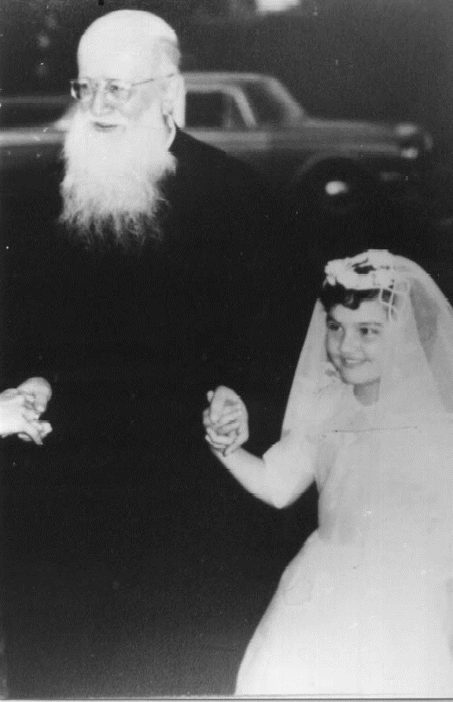
El entrelazamiento de destinos impulsa hacia la verdadera libertad. ¡Con cuánto vigor ha estado vivo desde el inicio este entrelazamiento de destinos! ¡Al igual que en una verdadera familia, una alianza de amor mutua y perfecta! La perfecta Alianza de Amor entre la Familia y la Santísima Virgen se expresa también en la perfecta alianza de amor entre ustedes y yo.
Yo podía, a través de mi lucha por la verdadera libertad, asegurar para ustedes el gran bien de la verdadera libertad y ustedes podían conquistar la libertad exterior para mí a través de su lucha por la verdadera libertad. Y podían ayudarme a alcanzar la libertad interior en el grado más alto posible.
Nuestro entrelazamiento de destinos no se basa simplemente en el pensamiento general del Cuerpo Místico. No. Estamos vinculados el uno con el otro de una forma enteramente particular porque fuimos pensados por Dios como familia. Por eso mi lucha en relación con la renuncia a la libertad exterior a fin de conquistar la libertad interior para toda la Familia. Este entrelazamiento de destinos tiene que llegar a ser una íntima vivencia para nosotros.
Una de las cosas más nuevas que trae el P. Kentenich, en el contexto de la espiritualidad más tradicional de la Iglesia, es que la motivación para exigirse a sí mismo, por ser consecuente, para vivir realmente lo que el Señor nos pide que vivamos, no es solamente el amor a él, al Padre Dios o a la Mater, sino que es el amor a personas concretas. Y por eso nos esforzamos.
Recordemos las Oraciones del Hacia el Padre que citamos anteriormente, donde el Padre afirma:
Estamos estrechamente unidos en Cristo…
El amor a la Familia nos da alas para luchar con ahinco y vencerlas malas pasiones…
Es decir, me exijo a mí mismo por amor a los míos, a mi esposa, a mi esposo, a mi grupo, a mi comunidad… Es lo que ha estado viviendo el P. Kentenich en todo este tiempo del 20 de Enero, de Dachau… El se exige a sí mismo… Recordemos la Carta que envía a la Hna. Mariengart donde le dice que todavía tiene que limar, que pulir algunas cosas en él mismo…El P. Kentenich está exigiéndose al máximo cuando da el paso del 20 de Enero y lo toma como evidencia, aunque son cosas dificilísimas que debe asumir y el motivo eran los suyos, por su libertad, por su santidad, para que sean santos, para que Schoenstatt cumpla su misión.
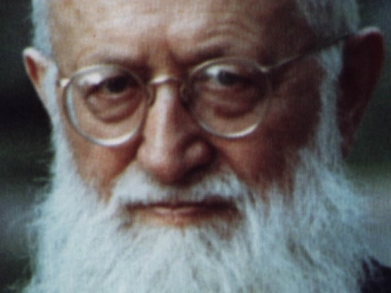
Desde entonces, todos ustedes han vivido ese entrelazamiento de destinos, pero esto debe hacerse aún más intenso en el futuro. Una vez que hemos asumido esta corriente de vida, entonces las Oraciones de Dachau llegan a ser expresión de nuestro propio sentir y pensar. ¿Se dan cuenta del poder que entraña el entrelazamiento de destinos? En la Carta del Año Nuevo se considera a la Familia como una realidad dada por Dios. Esta realidad exige de nosotros la total entrega a la Familias y, a través de ella, a Dios Padre.
El P. Kentenich nos llama a re-vivir, re-vivenciar nuestra historia, el 20 de Enero. No estamos en la situación de Dachau pero sabemos cuánto hay de Dachau en nuestro mundo actual. Y si pensamos en el mensaje central del 20 de Enero, la solidaridad de destinos, de corazones, de misión, nos damos cuenta de la gran disgregación que existe actualmente. Constatamos por todas partes esta disolución o destrucción del organismo de vínculos. Lo que el Padre llama “entrelazamiento” es justamente lo que hoy no existe…
Cada uno está por su lado, cada uno está en lo suyo… “Ande yo caliente y ríase la gente” dice una antigua poesis española. “Que cada uno se rasque con sus propias uñas”, dice un refrán popular.
Es otro mundo el que trae el 20 de Enero. Si nosotros lo vivimos entre nosotros y con el padre fundador, él estará feliz. Porque lo que él vivió, es actualidad, se vive hoy...
Muchos miembros de la Familia han sellado una alianza conmigo. Siempre querían ayudarme cuando yo estaba en dificultades. Yo también podía utilizarlos, podía recurrir a sus sufrimientos, a su esfuerzo por la santidad…
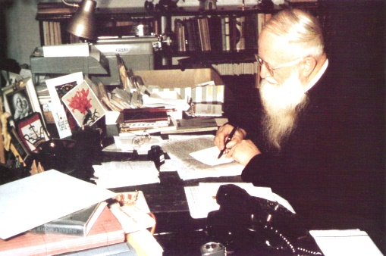
¿No nos sucede lo mismo también a nosotros? No queremos ser un número, quisiéramos significar algo para otra persona. Recuerden cómo Dios nos ha preservado de tantos golpes mientras yo sufría por ustedes en la prisión y viceversa. ¡Cuántas Hermanas nuestras querían sufrir o soportar una y otra cosa para que yo no fuera maltratado, para que yo no sufriera tanto frío, para que otras personas fueran buenas conmigo...!
Consideren ahora los efectos que tuvo ese entrelazamiento de destinos. Muchas cosas me fueron duras, pero valía la pena que yo conquistara lo arduo porque a través de eso podía aumentar el buen espíritu en la Familia. “Tu y ser y tu vida”…
Tenemos que penetrar cada vez con más hondura la "onciencia de responsabildad del uno por el otro. Las dos oraciones que mencionamos anteriormente, representan una muestra de lo esencial de la vida interior de toda la Familia durante aquella época. ¡Tan estrechamente unidos estábamos entonces, el uno con el otro; con tanta seriedad y profundidad penetró esto en la hondura del alma!
En contraposición de esto, comparen el tiempo actual que desconoce la responsabilidad del uno por el otro. Todo no es sino puro egoísmo. Nuestro entrelazamiento de destinos es orgánico.
San Agustín nos muestra esto en forma gráfica. Él se imagina un viajero que camina a pies descalzos. Se clava una espina. Entonces, todos los miembros inmediatamente se disponen a alejar ese mal. El ojo mira, etc. Es una verdadera responsabilidad del uno por el otro.
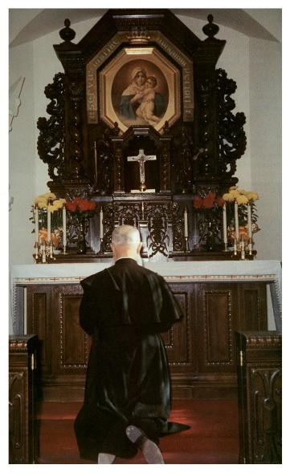
Ayer celebramos por primera vez juntos el 18, día de Alianza. Y entonces la doble atadura de la Alianza de Amor envolvió más fuertemente nuestra alma. Pudimos profundizar aún más hondamente nuestro mutuo entrelazamiento de destinos.
Pienso en esas sencillas palabras que ejemplarizan en forma clara que tanto ustedes, para mí, como yo para ustedes, somos mutuamente responsables. Esta alianza de amor no debe romperse ni destruirse. Tal como en el orden natural el padre y el hijo están unidos el uno con el otro, así vivimos nosotros y en forma aún mucho más profunda, el uno en el otro. Pidan hoy a la Santísima Virgen ese auténtico espíritu comunitario.
Creo que valió la pena haber hecho esta lectura, aunque larga. Pueden leerlo tranquilos y, sobre todo, meditarlo. Responder las preguntas que ponemos y las tareas que insinuamos. Que el Señor y la Mater nos regalen este espíritu de nuestro padre fundador.
III. PREGUNTA Y TAREAS
PREGUNTAS
- ¿Por qué el P. Kentenich no va a firmar el documento que ofrecía el médico?
- ¿Qué pedían las Hermanas y los sacerdotes al Padre desde la torre del convento?
- ¿Qué había ofrecido el Padre al Señor respecto a la posibilidad de ir al campo de concentración?
- ¿Qué tipo de renuncia implicaba esto para el P. Kentenich?
TAREAS
- Reflexionar sobre cómo vemos nuestra propia entrega como ofrecimiento por las personas respecto a las cuales tenemos una responsabilidad.
- Considerar aquello a lo cual el Padre Dios nos pide renunciar y ver nuestra disposición a hacerlo.
- Reflexionar sobre la disposición a asumir la renuncia y las cruces que encontramos en nuestro camino a la luz del Evangelio.
- Ver cuáles son aquellas cosas o situaciones ante las cuales no somos suficientemente libres para aceptarlas si Dios nos lo pide.
- Evaluar el grado de solidaridad que vivimos en nuestra familia, en nuestra comunidad o en el mundo laboral.
IV. TEXTOS DE APOYO
Morgenbetrachtung als Einstimmung zum 20. Januar - Gedanken unseres Vaters am 19. Februar 1948 in Villa Maria, Kapstadt/Südafrika.
¡Uds. no pueden imaginarse cuán intensamente viva estaba en mí, en Coblenza, la responsabilidad por la Familia! Mi lucha por la libertad debía ayudarle a alcanzar la perfecta libertad interior. Y su lucha por esa libertad debía ayudarme a mí a conquistar la libertad exterior. Ambas oraciones: ‘Séquese mi diestra’ y ‘Mira, Padre, a nuestra Familia’, nos muestran esa conciencia profunda. Yo vivía del pensamiento: ¡Todo lo que hago repercute para el bien o para el dolor de la Familia! … ‘En ellos repercuten tu ser y tu vida, deciden su aflicción o acrecienten tu ser y tu vida, deciden su aflicción o acrecientan su dicha’. No estamos solos: estamos entrelazados en una comunidad. Piensen Uds. en un cerro de manzanas. Ahí todo depende de cada una. Si una está mala, puede contagiar a todas las otras. La conciencia de la responsabilidad del uno por el otro es un regalo extraordinariamente grande. Es el símbolo de todo el tiempo de Dachau. Nuestro mutuo y profundo estar el uno en el otro sólo puede comprenderse a la luz de esa seria responsabilidad que tuvimos el uno por el otro, durante todo aquel tiempo difícil.
Entrelazamiento de destinos es la realidad de lo sobrenatural. Esta verdad fue para mí, desde el inicio del tiempo de la prisión, algo enteramente evidente. Yo tenía esa misma actitud el 18 de octubre de 1941, en el Bunker. Tras mi decisión de sufrir por la Familia, no había ninguna visión sino el simple tomar en serio la realidad del mutuo entrelazamiento de destinos. En Navidad encontré una fórmula en la expresión ‘el Milagro de Nochebuena’. Viví del convencimiento que Uds. podían conquistar para mí la libertad exterior y una buena porción de libertad interior, a través de la lucha por su propia libertad interior. El proceso para llegar a esta decisión no me fue fácil, porque ir a Dachau y separarme de la Familia significaba ir al encuentro de una muerte segura y separarme de toda la Familia. Me significaba separación, una separación para siempre. Con ello Uds. también pueden entender lo grande que siguió al 20 de enero de 1942. Esta fecha representa una cierta culminación del entrelazamiento de destinos. Se me hizo el ofrecimiento de modo que podía declararme enfermo y hacerme examinar. Este era un medio ante el cual no cabía ningún reparo desde el punto de vista moral y que, eventualmente, podría significar echar atrás la ida a Dachau. Pero yo no lo quería aceptar, porque quería ser libre solamente a través de la lucha por la libertad de toda la Familia. Y además no era seguro que, a pesar de todo, no fuese enviado a Dachau. Pero, en tales situaciones, el hombre se aferra hasta de un trozo de paja, y por eso significaba un gran riesgo este ofrecimiento.
Esta dificultad fue salvada a través de la actitud sobrenatural, por medio de la profundización de la lucha por el espíritu de la Inscriptio. No debemos imitar sin más algo de esta naturaleza. Sin embargo, debemos adentrarnos en estos pensamientos, compenetrarnos de esa verdad: ‘‘Su esfuerzo por la santidad significa, para mí, salvación o desgracia’”, y viceversa.
¡Cuán difícil fue la decisión para mí! Desde la ventana de la torre las miradas suplicantes y, desde todas partes, las peticiones que me llegaban por escrito para que diese el paso de ir al médico… Sí, ésa fue una dura lucha. ¡Cuán humanamente sentí todo aquello! … Y, entonces, se hizo vivo en mí el convencimiento: No, esto no lo puedo hacer. Fue un salto mortal para mí, y con ello también un salto mortal, en cierto sentido, para la misma Familia. Iba de un lado para otro en la celda y sabía: No lo debo hacer. Un acto simple y, sin embargo, todo dependía de él. Dejé pasar el plazo convenido para la decisión y con ello la decisión estaba tomada.
Quería conquistar para Uds. la verdadera libertad. Siempre me comprendí a mí mismo como una prenda de rescate para Uds. El tomar en serio todo esto, por parte de la Familia, debía significar la prenda de rescate para mi libertad: ¡Entrelazamiento de destinos! ‘La respuesta, compréndela, por favor, a partir de la fe en la realidad del mundo sobrenatural y del entrelazamiento de destinos de los miembros de nuestra Familia’39.
A través de esta manera de actuar, es decir, a través del hecho de que ahora yo renunciaba a medios humanos, azuzábamos al demonio; pero, también, lo vencíamos. Mi persona está en medio del campo de lucha de dos poderes ocultos: el demonio y Dios.
Este entrelazamiento de destinos está basado directamente en el pensamiento del Cuerpo Místico de Cristo y de nuestro carácter familiar. Si nosotros hemos sido pensados por Dios como una Familia, entonces mi relación básica respecto a Uds. y la relación de Uds. respecto a mí está definida con claridad. Todo lo que está vivo en una familia puede también hacerse realidad en nosotros.
El entrelazamiento de destinos impulsa hacia la verdadera libertad. ¡Con cuánto vigor ha estado vivo desde el inicio este entrelazamiento de destinos! Al igual que en una verdadera familia: una alianza de amor mutua y perfecta… La perfecta alianza de amor, entre la Familia y la Santísima Virgen, se expresa también en la perfecta alianza de amor entre Uds. y yo. Yo podía, a través de mi lucha por la verdadera libertad, asegurar para Uds. el gran bien de la verdadera libertad; y Uds. podían conquistar la libertad exterior para mí a través de su lucha por la verdadera libertad. Y podían ayudarme a alcanzar la libertad interior en el grado más alto posible.
Nuestro entrelazamiento de destinos no se basa simplemente en el pensamiento general del Cuerpo Místico (Gliedschaftsgedanken). No, estamos vinculados el uno con el otro de una forma enteramente particular, porque fuimos pensados por Dios como Familia. Por eso, mi lucha en relación con la renuncia a la libertad exterior a fin de conquistar la libertad interior para toda la Familia. Este entrelazamiento de destinos tiene que llegar a ser una íntima vivencia para nosotros.
Desde entonces, todos Uds. han vivido de ese entrelazamiento de destinos, pero esto debe hacerse aun más intenso en el futuro. Una vez que hemos asumido esta corriente de vida, entonces las oraciones de Dachau llegan a ser expresión de nuestro propio pensar y sentir.
¿Se dan cuenta del poder que entraña el entrelazamiento de destinos? En la carta del año nuevo se considera la Familia como una realidad dada por Dios. Esta realidad exige de nosotros la total entrega a la Familia y, a través de ella, a Dios Padre…
… Muchos miembros de la Familia han sellado una alianza conmigo. Siempre querían ayudarme cuando yo estaba en dificultades. Yo también podía utilizarlos, podía recurrir a su sufrimiento, a su esfuerzo por la santidad. ¿No nos sucede lo mismo también a nosotros? No queremos ser un número; quisiéramos significar algo para otra persona. Recuerden cómo Dios nos ha preservado de tantos golpes mientras yo sufría por Uds. en la prisión, y viceversa. ¡Cuántas de nuestras Hermanas querían sufrir o soportar una y otra cosa para que yo no fuera maltratado, para que yo no sufriera tanto frío, para que otras personas fueran buenas conmigo…
Consideren ahora los efectos que tuvo este entrelazamiento de destinos. Muchas cosas me fueron duras. Pero valía la pena que yo conquistara lo arduo, porque, a través de eso, podía aumentar el buen espíritu en la Familia. ‘Tu ser y tu vida…’. Tenemos que penetrar cada vez con más hondura la conciencia de responsabilidad del uno por el otro.
Las dos oraciones que mencionamos más arriba, representan una muestra de lo esencial de la vida al interior de toda la Familia durante aquella época: ¡Tan estrechamente unidos estábamos entonces, el uno con el otro, con tanta seriedad y profundidad penetró esto en la hondura del alma! Encontraposición con esto, comparen el tiempo actual que desconoce la responsabilidad del uno por el otro: todo no es sino puro egoísmo.
Nuestro entrelazamiento de destinos es orgánico. San Agustín nos muestra esto en forma gráfica. El se imagina a un viajero que camina a pies descalzos. Se clava una espina. Entonces, todos los miembros inmediatamente se disponen a alejar este mal. El ojo mira, etc. Esta es la verdadera responsabilidad del uno por el otro.
Ayer celebramos por primera vez juntos el 18, día de la alianza. Y, entonces, la doble atadura de la alianza de amor envolvió más fuertemente nuestra alma. Pudimos profundizar aun más hondamente nuestro mutuo entrelazamiento de destinos. Pienso en esas sencillas palabras que ejemplarizan en forma clara que, tanto Uds. para mí como yo para Uds., somos mutuamente responsables. Esta alianza de amor no debe romperse ni destruirse. Tal como, en el orden natural, el padre y el hijo están unidos el uno con el otro, así vivimos nosotros –y en forma aun mucho más profunda– el uno en el otro.
Pídanle hoy día a la Santísima Virgen ese auténtico espíritu comunitario.

[1]Hacia el Padre, pp. 181- 190; n. 568-588.-
[2]Op.cit, pp. 148- 156; n.448-486.

